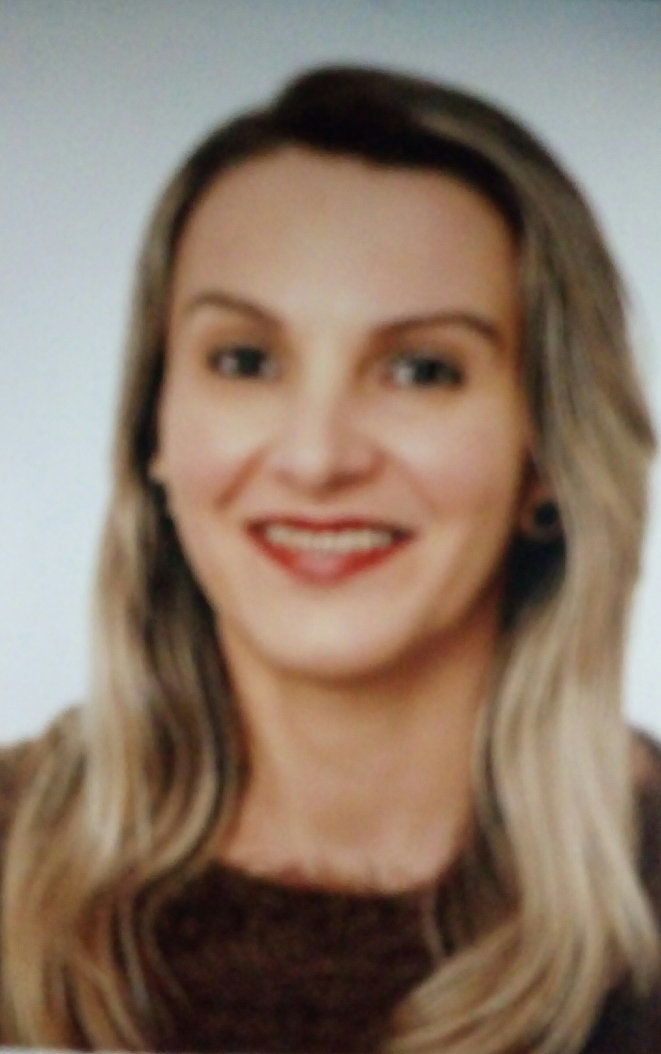
Neida Schommer
Endereço: Rua Carlos L. Lampert, 644 Bairro: São Paulo
Cidade: Montenegro/ RS CEP: 95780-000
Telefone: 51-996865957 ou 51-996865943
INFORMAÇÕES PESSOAIS
Estado Civil: Divorciada Nacionalidade: Brasileira
Idade: 45 anos Naturalidade: Montenegro / RS
Filiação: Flavio Ermindo Schommer e Clair Krug Schommer
ESCOLARIDADE
Ensino Fundamental: Escola Mun. de 1° grau Paulo Chaves
Cidade: Marata/ RS
Ensino Medio: Completo CIEP
Cidade: Montenegro/ RS
EXPERIÊNCIA PRPROFISSIONAl
· 09/10/2017 a 03/032018 , Erplasti Ind e Com de plasticos eireli Montenegro/RS
Cargo: Operador de corte solda
· 25/05/2005 a 10/01/2017, Frangosul S/A Montenegro / RS
Cargo: Auxiliar de produção
· 09/07/2000 a 14/05/2004, Runbird Ind. e Com. de confecções.
Montenegro / RS
Cargo: Revisora
· 01/10/1999 a 06/02/2000, Lojas Canadá.
Montenegro / RS
Cargo: Vendedora
OBJETIVO PROFISSIONAL
Vaga de emprego
Neida Schommer Montenegro, Maio de 2018.

